課題四 ── 走向世界的中國
瀏覽以下網址，認識國家主席習近平自就任國家主席以來所進行的外訪活動紀錄。
習近平外交思想和新時代中國外交
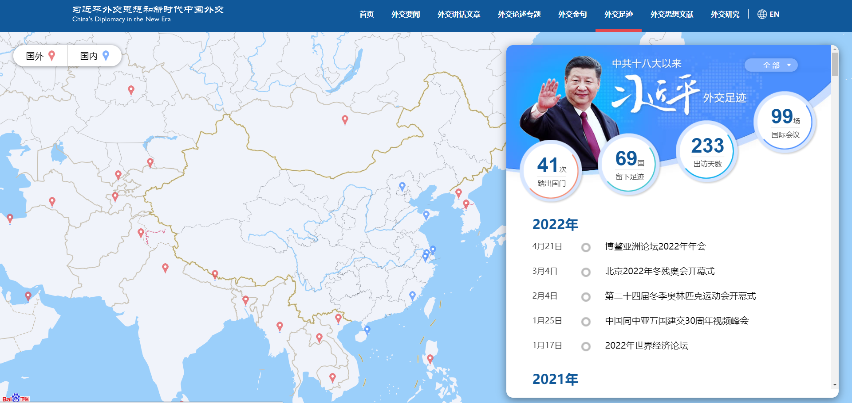
http://cn.chinadiplomacy.org.cn/node_8013835.shtml

- 瀏覽「外交足迹」部分，國家主席習近平自十八大上任以來，曾進行過多少次國事訪問？出訪過多少個國家？完成下表。
踏出國門 | 留下足迹 | 出訪天數 | 國際會議
次 | 國 | 天 | 場

- 猜猜國家主席到訪外國是為了甚麼目的。
_________________________________________________________________________________
_________________________________________________________________________________

- 如果你是外交官員，你會建議國家主席到甚麼地方外訪？為甚麼？說說你的想法。
國家/地區
原因

